СТАЛИНГРАД: ВОЙНА СНАЙПЕРОВ
Говоря о снайперском движении во время Великой Отечественной войны, нельзя не остановиться подробнее на опыте Сталинградской битвы – сражении, небывалом по плотности снайперского огня.
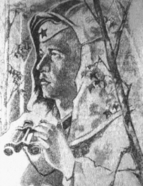
Снайпер – красноармеец Николай Корсаков, истребивший 30 гитлеровцев
В приказе командующего Сталинградским фронтом от 29 октября 1942 года "О развитии снайперского движения и использовании снайперов в борьбе с врагом", в частности, говорилось:
1. Во всех частях создать команды снайперов и организовать их подготовку в ходе боев.
2. В каждом взводе иметь не менее 2-3 снайперов.
3. Действия снайперов широко популяризировать, всяческие успехи в бою всемерно поощрять.
Самым известным снайпером Сталинграда, безусловно, является Василий Зайцев, уничтоживший 242 немецких солдата и офицера, в том числе руководителя берлинской снайперской школы майора Конингса.
Всего же группа Зайцева за четыре месяца боев уничтожила 1126 военнослужащих противника. Соратниками Зайцева по оружию были Николай Ильин, имевший на своем счету 496 немцев, Петр Гончаров – 380, Виктор Медведев – 342. Следует отметить, что главная заслуга Зайцева – не столько в его личном боевом счете, сколько в том, что он стал ключевой фигурой в развертывании снайперского движения среди руин Сталинграда.
Уличный бой, особенно в крупном городе, резко отличается от полевого боя. Борьба здесь идет за отдельные дома, а внутри домов – за этаж, лестничный пролет, квартиру. Большое расчленение, дробность боевых порядков подразделений и частей, действующих мелкими штурмовыми группами, – вот одна из главных особенностей городского боя. В Сталинграде противоборствующие стороны располагались не далее ста метров друг от друга, местами даже до двадцати пяти метров. Во многих местах тяжелые огневые средства и штурмовая авиация не могли вести огонь, не рискуя нанести удар по своим позициям. Поэтому в борьбе за огневую инициативу решающая роль принадлежала гранатометчикам, стрелкам противотанковых ружей (ПТР), и в первую очередь снайперам.
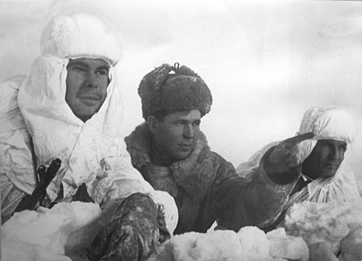
Снайперы 50-го гвардейского стрелкового полка 15-й гвардейской стрелковой дивизии Герой Советского Союза гвардии старшина Н.Я.Ильин (слева) и гвардии старшина А.Е.Гордиенко на огневой позиции под Сталинградом. Декабрь 1942 г.
Василий Зайцев начал действовать в одиночку на узком участке своей роты (протяженностью около 200 метров) у метизного завода, к тому времени уже почти полностью разрушенного. Обе стороны внимательно следили друг за другом. Каждое неосторожное движение, каждая оплошность немедленно наказывались.
В этих условиях Зайцев начал свою охоту за фашистами. Известно, что в полевом бою снайперы обычно стремятся выдвинуться к переднему краю противника, поближе к объектам своего наблюдения и огня. Так сначала действовал и Зайцев. Но когда начал натыкаться на вражеских снайперов, подстерегающих и сковывающих его, то, естественно, попытался уйти из сферы их огня, в то же время не упуская их из пределов досягаемости своей винтовки. Позиции немецких снайперов на этом участке располагались в глубину на дистанциях, обычно не превышающих 800 метров. С более дальних дистанций немецкие снайперы не вели огня. Их посты гнездились ближе к переднему краю. Тогда Василий в поисках огневых позиций стал уходить от переднего края в глубину нашего расположения, удаляясь от немецких снайперов на дистанцию до 1000 метров. Немцам было уже труднее обнаружить советского стрелка.
Бороться с немецкими снайперами в одиночку становилось все труднее. Тогда возникла мысль об организации группы снайперов. Василий Зайцев ходил в роты, подолгу беседовал с бойцами, отбирая людей в снайперскую группу. Отобрал 30 человек. Учеба шла тут же, недалеко от переднего края.
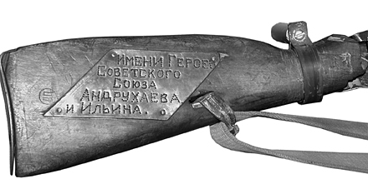
Снайперская винтовка имени Х. Андрухаева и И. Ильина (фрагмент)
Начинающего снайпера всегда выпускали в паре со "стариком". Это целиком себя оправдало. Боевую задачу группе обычно ставил командир батальона.
Но часто по приказу командира части группе приходилось работать и в соседних подразделениях, выполняя роль своеобразного маневренного огневого средства.
В ноябре, когда шла оборона метизного завода, немцы начали сосредоточиваться перед фронтом соседней части, в овраге, рядом с нашими передовыми траншеями. Потребовалась помощь снайперов. Зайцев и пятерка снайперов – Зыкин, Двояшкин, Куликов, Морозов и Шайкин – через полчаса заняли новые позиции, в полукилометре от прежних. С ними был капитан Ракитянский, старый сибирский охотник. Как только немцы показались из-за домов, снайперы открыли огонь. За несколько минут враг потерял более двух десятков убитыми и отказался от штурма, который готовил. В другой раз шестерка снайперов, заблаговременно подготовившая огневые позиции на новом участке, уничтожила за день 45 гитлеровцев.
Снайперская группа была разбита на отделения, по три пары в каждом. Пары и отделения занимали позиции так, чтобы было обеспечено огневое взаимодействие и взаимная поддержка. Старшему каждой шестерки, командиру отделения, Зайцев сам назначал сектор наблюдения и обстрела, ставил определенную огневую задачу.
Приходя на новый участок, снайперы обычно первый день посвящали наблюдению и разведке. Еще на исходной позиции (укрытом месте в тылу участка обороны подразделения) снайперы получали информацию, собранную старшим группы у командиров, наблюдателей, разведчиков и артиллеристов. Информация эта помогала Зайцеву правильно разбить секторы наблюдения между отделениями. Стрелять в первый день запрещалось. Хоть и чесались руки у молодых снайперов, но после гибели снайпера Дмитриева, который успел сделать всего один выстрел, не изучив предварительно расположение снайперских гнезд врага и необдуманно выбрав огневую позицию, все стали твердо держаться этого правила.
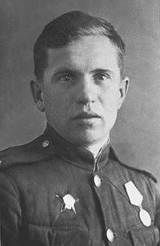
Лейтенант В.В. Каменских. Его снайперская команда истребила 1093 фашиста, на личном счету Каменских 23 гитлеровца
Ночью шло оборудование огневых позиций – истинных и ложных. Долбились амбразуры в стенах домов. Истинные позиции тщательно маскировались. Маскировка ложных позиций требовала не меньшего труда: противник должен был принять их за истинные. В амбразуре ложной позиции устанавливали чучело-макет стрелка с винтовкой – чучело падало при попадании пули вражеского стрелка.
На каждого снайпера оборудовалось несколько позиций, иногда до пяти. Русские снайперы держались правила: менять позицию после каждого выстрела! Выбор и оборудование снайперских позиций в городском бою имеют решающее значение. Вот почему по утрам, когда снайперы занимали места, Василий Зайцев лично обходил их, проверял, как оборудованы позиции, и "закрывал" неудачно выбранные.
Деревянных домов избегали, так как они быстро загорались при обстреле. Позиции старались выбирать, следуя уже накопленному боевому опыту, на удалении 800 – 1000 метров от немецких снайперов, на верхних этажах, карнизах и чердаках каменных зданий, которые давали хороший обзор. Устроив и замаскировав амбразуру, снайпер обычно располагался в глубине здания, чтобы не быть замеченным и не обнаруживать себя выстрелом.
Пока группа действовала на участке, Зайцев каждый день изучал журналы наблюдателей, донесения разведчиков. Пехотных наблюдателей старший группы извещал, что в их районе действуют такие-то пары снайперов. По вечерам, когда снайперы собирались на исходной позиции, подводились итоги дня, уточнялась задача на завтра. Журналы пехотных наблюдателей позволяли также контролировать эффективность огня снайперов.
Для связи между снайперскими отделениями использовали телефон и другие средства, которыми располагали роты, а также посыльных. Сигналы обшей смены позиций или отхода на исходную подавались ракетами.
Две пары снайперов имели кроме винтовок противотанковые ружья и вели кинжальный огонь по целям, которые трудно было поразить снайперской пулей: по хорошо защищенным амбразурам, укрытым пулеметам, танкам и самолетам. Одно время долго охотились за машиной, которая часто подходила к городской больнице, где немцы метрах в шестистах от переднего края устроили кухню. Снайперам удавалось снимать одного-двух фрицев, остальные успевали спрятаться, а машина уходила невредимой. Ее вывели из строя бронебойно-зажигательными пулями двух ПТР.
Так действовала наша группа в обороне. Когда же началось знаменитое сталинградское наступление, снайперы вошли в состав блокирующих групп. Они участвовали в огневой подготовке и обеспечении атаки штурмовых групп. Точным огнем по быстро скрывающимся целям снайперы расчищали дорогу пехотинцам, которые врывались в дома, занятые врагом, и истребляли его гранатой и штыком. В этих боях сталинградские снайперы показали высокое искусство меткого скоростного выстрела и стрельбы навскидку.
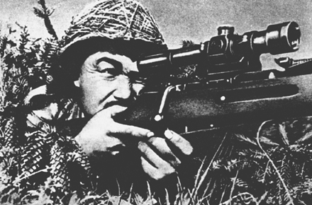
Советский стрелок А. Джумангулов
Снайперы группы Зайцева были, вероятно, первыми, кто пришел к выводу о необходимости создания крупнокалиберного снайперского оружия: они пробовали устанавливать оптический прицел на противотанковое ружье, чтобы увеличить дальность и эффективность снайперского огня.
В 13-й гвардейской стрелковой дивизии 98 снайперов уничтожили 3879 солдат и офицеров, в 39-й гвардейской стрелковой дивизии 70 снайперов имели на своем счету 2572 человека. В среднем же в 62-й и 64-й армиях, оборонявших Сталинград, на одного снайпера приходилось по 25-30 убитых немцев. По самым же приблизительным подсчетам, за период Сталинградской битвы советские снайперы уничтожили свыше 10000 немецких солдат и офицеров.
Источник: http://bratishka.ru/zal/sniper/2_3.php

